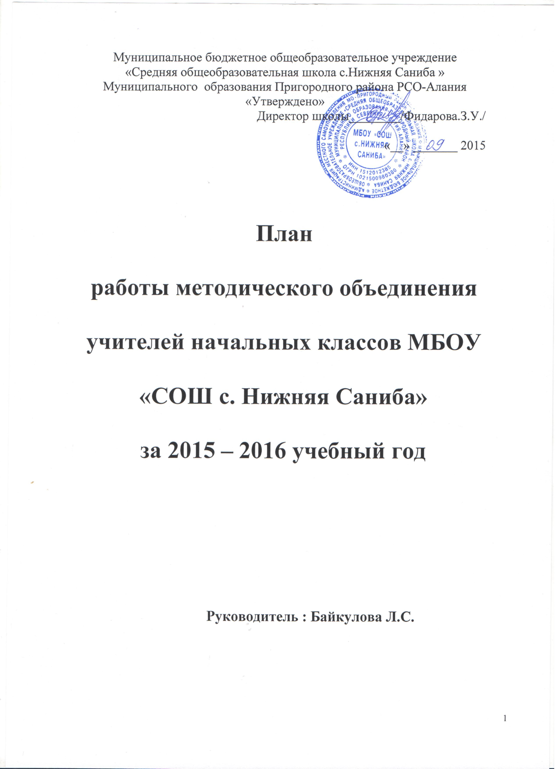

Методическая проблема: методическое сопровождение работы по новым образовательным стандартам.
Цель: повышение уровня профессиональной компетентности и педагогического мастерства учителей, содействие повышению качества общего образования

АНАЛИЗ РАБОТЫ МЕТОДИЧЕСКОГО ОБЪЕДИНЕНИЯ УЧИТЕЛЕЙ НАЧАЛЬНЫХ КЛАССОВ ЗА 2014-2015 УЧЕБНЫЙ ГОД
В 2014-15 учебном году работа методического объединения велась по теме «Повышение эффективности и качества образования в начальной школе в условиях реализации федерального государственного образовательного стандарта начального общего образования».
Цель: совершенствование педагогического мастерства в сфере формирования универсальных учебных действий в рамках ФГОС.
Задачи: 1. Создание условий эффективного психолого-педагогического и методического сопровождения участников педагогического процесса по введению ФГОС начального общего образования.

2. Совершенствование педагогического мастерства учителей по овладению новыми образовательными технологиями в условиях перехода на ФГОС через систему повышения квалификации и самообразование каждого учителя
3. Корректировка планов и программ, отбор методов, средств, приемов, технологий, соответствующих новым ФГОС.
4. Внедрение в практику работы всех учителей МО современных образовательных технологий, направленных на формирование компетентностей обучающихся, УУД.
5. Внедрение в процесс обучения мониторинга процесса формирования УУД младшего школьника
6. Применение информационных технологий для развития познавательной активности и творческих способностей обучающихся.
Работа МО учителей начальных классов и классных руководителей проводилась в соответствии с планом. Были проведены заседания МО, на которых обсуждались такие вопросы, как: 1) планирование работы на 2014-2015 учебный год,
2)деятельность учителя по формированию УУД при внедрении ФГОС НОО, 3)метапредметный подход в образовании при реализации новых образовательных стандартов,
4)система оценки в контексте ФГОС НОО,
5)комплексная работа как способ оценивания достижения метапредметных результатов. Начальная школа обязана научить детей правильному, выразительному и осознанному чтению, грамотному, каллиграфически верному письму, безошибочному счету, правильной литературной речи; привить учащимся ответственное отношение к труду, здоровый образ жизни, хороший художественный вкус. Средствами каждого учебного предмета и внеклассных мероприятий воспитывать лучшие нравственные качества, любовь к Родине, своему народу, его языку, духовным ценностям и природе, уважительное отношение к другим народам; способствовать разностороннему и гармоничному развитию младших школьников, раскрытию их творческих способностей. В начальной школе работали 4 учителя.
Руководствуясь нормативными документами, программами и стандартами образования, учитывая специфику учебного заведения, объективный уровень состояния учебного процесса, уровень обученности, воспитанности и развития учащихся, квалификацию педагогического коллектива и круг актуальных нерешѐнных проблем, учителя ставили перед собой следующие задачи: - развитие у учащихся интеллектуальных, творческих и коммуникативных способностей, накапливая опыт коллективных творческих дел; - продолжение работы по реализации принципа индивидуального подхода в обучении и воспитании; формирование у учащихся потребности в самоконтроле и самооценке; - выявление и реализация образовательного потенциала учащихся; - использование наиболее эффективных технологий преподавания предметов, разнообразных вариативных подходов к творческой деятельности учащихся; -продолжение работы над здоровьесберегающей программой младших школьников; МО учителей начальных классов работало плодотворно. В октябре было проведено МО по теме: «Деятельность учителя по формированию УУД при внедрении ФГОС НОО». Дзодзикова И.К. «Формированием УУД у учащихся начальной школы». М.Х. Сидакова «Связь УУД с содержанием учебных предметов». В январе было проведено МО по теме: «Метапредметный подход в образовании при реализации новых образовательных стандартов». И.П. Мирошниченко «Метапредметный подход. Что это такое? В марте было проведено МО по теме: «Система оценки в контексте ФГОС НО».Арсоева М.Б.
1. Основные направления и цели оценочной деятельности 2. Оценка личностных результатов 3. Оценка метапредметных результатов. 4. Виды контрольно-оценочной деятельности 5. Оценка предметных результатов 6. Формы оценки и учѐта достижений обучающихся 7. Итоговая оценка обучающихся на первой ступени общего образования 8. Организация накопительной системы оценки. Портфель достижений. 9.Фразы, стимулирующие активную творческую позицию учащегося, вызывающие поддержку и одобрение, желание сделать работу лучше. В мае было проведено МО по теме: «Комплексная работа, как способ оценивания достижения метапредметных результатов»
1. Общая характеристика комплексной работы. 2. Цель и содержание комплексной работы 3. Спецификация комплексной работы. 4. Анализ вариантов комплексной работы для 1 и 2 класса. 5. Анализ итогов комплексных работ в 1 и 2 классах 2014-2015 учебного года. В течение учебного года учителя прошли курсы повышения квалификации по программе «Современные образовательные технологии». В течение учебного года было организовано проведение тематических линеек. План тематических линеек в начальной школе.
1. «День знаний 01.09.
2. «Красный, жѐлтый, зелѐный – правила нужные и полезные»Арсоева М.Б.
3. «Если хочешь быть здоров» Сидакова М.Х.
4. «День матери» Дзодзикова И.К.
5. «Путешествие в страну профессий» Л.С.Байкулова
6. «9 мая – День Победы» учителя начальной школы 08.05.
7. «Последний звонок» Дзодзикова И.К. 23.05.
Работа по этому направлению позволила добиться повышения познавательного интереса, активности учащихся.
На данный момент в начальной школе сложился стабильный, дружный, работоспособный коллектив. Учителя постоянно повышают свой уровень самообразования, учатся новым технологиям. Анализ работы начальной школы показывает, что, в целом, поставленные задачи решены, чему, безусловно, способствовала четкая, слаженная работа всего коллектива учителей начальных классов, педагогического коллектива школы. Исходя из анализируемой информации, можно сделать вывод: методическая работа осуществлялась на удовлетворительном уровне и органично соединялась с повседневной практикой педагогов, обеспечивала личностно-ориентированный подход в организации системы повышения квалификации классных руководителей.

Задачи на 2015 – 2016 учебный год:
- совершенствовать кадровый ресурс системы образования путем организации повышения квалификации педагогов в условиях реализации ФГОС;
- оказать методическое сопровождение процессов реализации ФГОС начального общего образования;
- продолжить методическое сопровождение основных направлений деятельности методической службы: итоговой аттестации выпускников; ведения курса «Основы религиозных культур и светской этики»; Концепции математического образования;
- способствовать созданию условий для внедрения и распространения положительного педагогического опыта, инноваций, научно-исследовательской, опытно-экспериментальной и других видов творческой деятельности;
- совершенствовать систему информационно-методического обеспечения на всех уровнях, отвечающих запросам педагогов, включающей тиражирование результатов их педагогической деятельности;
- обеспечивать условия для обновления содержания учебного процесса, внедрения инноваций и новых педагогических технологий с целью улучшения качества обучения и воспитания.

Формы методической работы:

- методическое объединение,

- теоретические семинары,

- семинары-практикумы,

- саставничество (консультации),

- индивидуальные консультации,

- работа творческих групп,

- открытые уроки,

- предметные недели,

- аттестация.

В соответствии с поставленными задачами методическая работа осуществлялась по следующим направлениям:

- подбор и расстановка кадров,

- повышение квалификации, педагогического мастерства и аттестации,

- экспериментальная и инновационная деятельность,

- обеспечение методической работы.

План работы школьного методического объединения учителей начальных классов на 20_15_/20_16_ уч. г.
Тема:
Работа методического объединения
- Заседания МО (1 раз в четверть).
Вопросы для обсуждения на МО:
- Утверждение плана работы МО (в начале учебного года).
- Нормативно-правовые аспекты.
- Теоретические основы работы учителя (ознакомление с новинками методической, педагогической и др. литературы; педагогический словарь).
- Практические вопросы (анализ открытых уроков; анализ анкетирования; проблемы преемственности и т.д.).
- Новые технологии в обучении младших школьников.
- Анализ работы МО за год (в конце учебного года).
- Поддержка формирования и развития кадрового потенциала учреждений образования города.

Перечень мероприятий | Период подготовки | Исполнители
Групповые и индивидуальные консультации:
Адаптация педагога к образовательной деятельности в рамках ФГОС | сентябрь
Деятельность ОУ по организации внеурочной деятельности в условиях внедрения ФГОС НОО и ООО | сентябрь
Разработка рабочих программ по предметам в условиях ФГОС | октябрь
Разработка социального заказа на курсовую подготовку педагогов | февраль
Для аттестующихся педагогов
Особенности экспертизы практической деятельности аттестующихся педагогов | октябрь
Процедура аттестации на первую и высшую квалификационные категории
Процедура подтверждения соответствия занимаемой должности
Портфолио (электронное) аттестуемого педагога

Межсекционная работа:
- Открытые уроки (по утвержденному графику).
- Внеклассная работа (проведение праздников, школьных олимпиад, дней здоровья, посещение занятий учителями начальных классов в детском саду и т.д.).
- Работа с родителями.
- Работа кабинетов (пополнение учебно-методической базы).
- Взаимопосещение уроков (в течение года по плану МО с последующим обсуждением, рекомендациями).
- Самообразование педагога (работа над методической темой, курсовое обучение, аттестация, семинары, конференции).
- Неформальное общение (поздравление именинников, обсуждение, групповая рефлексия деятельности МО).

Тематика заседаний методического объединения учителей начальных классов на 2015-2016 учебный год
№ | Рассматриваемые вопросы | Ответст-  венные |  | Сроки | Приме-  чания
Заседание № 1 (сентябрь)
Анализ работы методического объединения за 2014- 2015 учебный год
1 | Обсуждение и утверждение плана работы методического объединения на новый 2015-2016 учебный год
2 | Рассмотрение рабочих программ учителей начальных классов и графиков прохождения учебного материала
3 | Утверждение контрольных работ, срезов знаний по предметам на 2015-2016 учебный год
4 | Проблемный семинар «Преемственность дошкольного и начального общего образования в условиях введения новых образовательных стандартов»
Заседание № 2 (ноябрь)
Тема заседания: «Концепция математического образования».
1 | Обсуждение материалов «Концеппция математического образования»
2 | Обобщение опыта
3 | Формирование банка электронных учебно-методических материалов на портале дистанционного обучения
4 | Обсуждение итогов «Недели математики»
5 | Обсуждение итогов проверки работы учителя над вычислительными навыками
Заседание № 3 (январь)
Тема заседания: «Повышение эффективности воспитательного и образовательного процесса при использовании информационно-коммуникационных ресурсов»
1 | Использование информационно-коммуникационных образовательных ресурсов
2 | Технологизация образовательного процесса на уроках окружающего мира
3 | Обобщение опыта
4 | Практикум «Объективность выставления оценок в тетрадях»
5 | Выработка рекомендаций по ликвидации выявленных недостатков
Заседание № 4 (март)
Тема заседания: «Использование эффективных технологий на уроке русского языка»
1 | Трудные темы программы по русскому языку
2 | Посещение уроков русского языка
3 | Обмен опытом работы: «Использование эффективных технологий на уроке русского языка»
4 | Обзор новинок методической литературы
Заседание № 5 (май)
Тема заседания: «Пути интенсификации учебного процесса в начальных классах»
1 | Творческий отчет по самообразованию. Защита педагогических проектов
2 | Подведение итогов работы методического объединения за 2015-2016 учебный год
3 | Планирование работы методического объединения на 2016-2017 учебный год

Руководитель МО _______________________ ( Байкулова Л.С)

